Участие сотрудников
Астрономической обсерватории и ГАИ Ш
в экспедициях по наблюдению
солнечных затмений

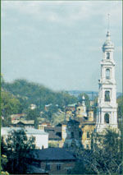

А.Б. Делоне

Участие сотрудников Астрономической обсерватории и ГАИШ в экспедициях по наблюдению солнечных затмений
До создания в 1931 г. ГАИШ сотрудники астрономической обсерватории Московского университета три раза участвовали в экспедициях по наблюдению солнечных затмений – в 1887-м, 1914-м и 1927-м годах. Описания этих экспедиций можно найти в работе С.Н. Блажко «Астрономия в Московском университете (1824-1939). М., 1940. Описания экспедиций, начиная с 1936-го года, подготовлены сотрудницей отдела физики Солнца А.Б.Делоне.

Юрьевец, 19 (7) августа 1887-го года.
19 (7) августа 1887-го года обсерватория организовала три экспедиции для наблюдения полного солнечного затмения: в Юрьевец (А.А. Белопольский, П.К. Штернберг), в Варнавин (В.К. Цераский) и Погост, имение Бредихина (Ф.А. Бредихин). Из-за плохой погоды наблюдения удалось провести только в Юрьевце. Для фотографирования короны Белопольский применил 5 объективов, смонтированных на параллактическом штативе фотогелиографа. Вследствие облаков удовлетворительными оказались только 5 фотографий, но и на них вышла только внутренняя корона.

Феодосия, 1914-й год.
Всю организационную работу по подготовке экспедиции взял на себя П.К. Штернберг. Средства были получены только на проезд наблюдателей и провоз инструментов и лишь в самой малой степени на оборудование, поэтому пришлось ограничиться теми небольшими инструментами, которые были на обсерватории. Для фотографирования короны была предназначена камера с объективом от дальмейеровского фотогелиографа, находившаяся в ведении Штернберга. На штативе фотогелиографа были смонтированы приспособление для фотографирования короны в поляризованном свете и маленький щелевой спектрограф для непрерывного спектра короны (этим аппаратом во время затмения управлял С.Н. Блажко). Исследованием спектра хромосферы и фотографированием частных фаз занимался Казанский. Условия для наблюдения были удовлетворительными, однако фотографии получились не слишком удачными. Никакого отчёта о затмении опубликовано не было. Отдельные негативы впоследствии были обработаны В.Г. Фесенковым.

Норвегия и Швеция, 29 июня 1927-го года.
В экспедиции участвовали сотрудники Астрономической обсерватории (И.А. Казанский и Набоков), направившиеся в Норвегию, и сотрудники Государственного астрофизического института (ГАФИ), вошедшего в 1931 году в состав ГАИШ. От ГАФИ в экспедиции участвовали В.Г. Фесенков, Г.С. Ландсберг, А.А. Михайлов, С.К. Всехсвятский, К.Н. Шистовский.
В Швеции наблюдения проводились в городе Мальмбергет. Фесенков с фотометром Розенберга определял интегральную яркость Солнца при частных фазах и яркость короны в момент полной фазы, а Ландсберг, при помощи электрофотометра, – интегральные яркости частных фаз и короны. Михайлов при помощи коронографа с целостатом должен был получить снимки Солнца (во время частных фаз) и короны с точной отметкой моментов съемок для определения поправок положений Луны. Всехсвятскому предстояло получить снимки короны короткофокусными камерами, укреплёнными на рефракторе с часовым механизмом для исследования формы и распределения яркости, главным образом внешней короны. Шистовский снимал частные фазы при помощи кинокамеры. Наблюдения в Швеции прошли хорошо, в 1929 году все работы были опубликованы в «Трудах» ГАФИ. Фесенков определил интегральную яркость короны как 0.4 яркости Луны в полнолуние. Получена фотометрическая кривая хода затмения. Ландсберг нашёл, что яркость короны составляет 2,25·10-5 яркости Солнца. Снимки частных фаз, полученные Михайловым, позволили точно определить поправки в положении луны. Кроме того, изучен закон распределения яркости в короне.
Экспедиция в Норвегии имела в своем распоряжении 15 камер и трубчатый фотометр. Все эти инструменты были сконструированы на обсерватории. Погода благоприятствовала наблюдениям, в ходе которых был получен ряд снимков солнечной короны и её спектр.

Дальний Восток, 19 июня 1936 года.
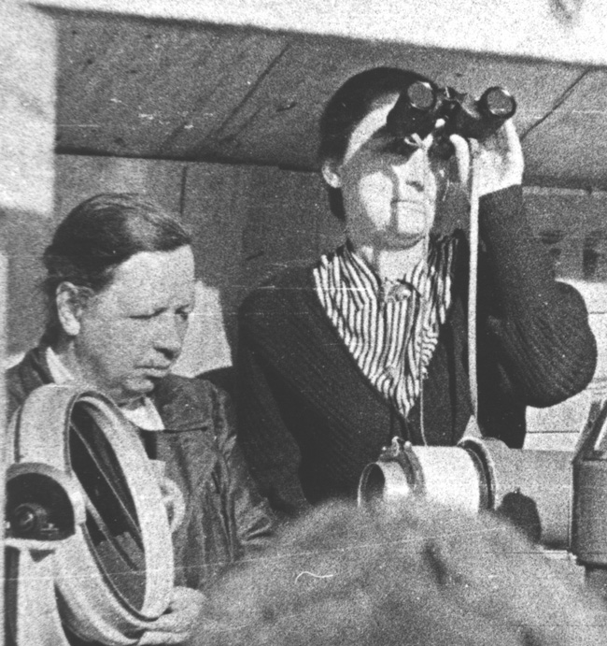
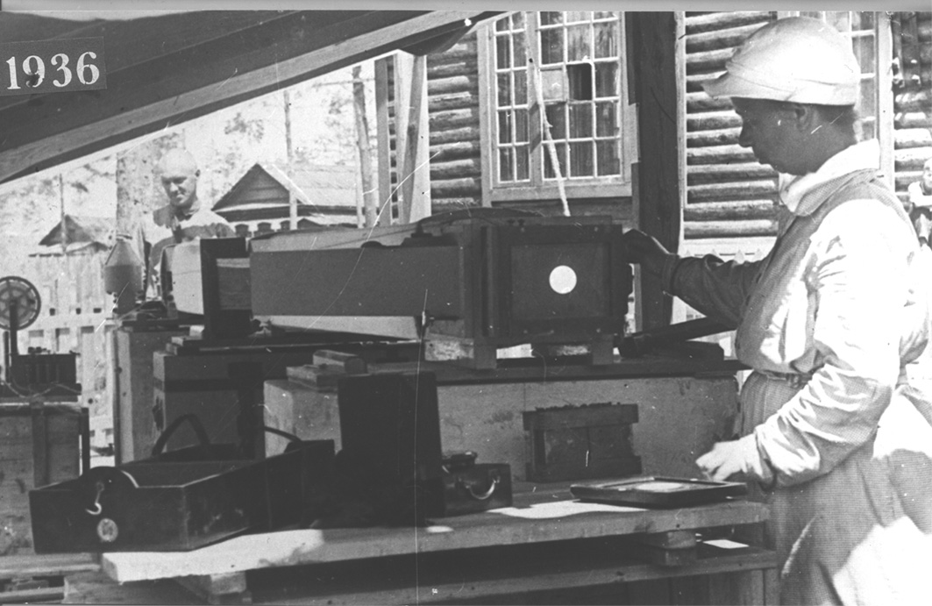
Подготовка к полному солнечному затмению 19 июня 1936 года началась летом 1933 года. Это затмение предоставило ученым уникальные возможности для исследований. Полоса полного солнечного затмения протянулась по территории СССР от Новороссийска до Хабаровска. В этой полосе наблюдения проводили участники 17 советских астрономических экспедиций и ряда европейских. Кроме того, в наблюдениях принимало участие более десятка геофизических экспедиций. Лагеря экспедиций были расположены вдоль полосы затмения, а работа наблюдателей синхронизировалась при помощи радиосвязи. Сотрудники ГАИШ работали в двух точках – в г. Кустанай (Казахстан) и поселке Бочкарёво около г. Куйбышев Дальневосточный (ныне – г. Белогорск Амурской обл.), что создало базу в 1h57m (по времени моментов полного затмения) для стандартных коронографов (диаметр – 100см, f = 5м, одно неподвижное зеркало и перемещающийся объектив). В задачи экспедиции входило изучение распределения интенсивности в солнечной короне в фотографических лучах и «исследование гипотетических быстрых изменений в короне, если таковые вообще существуют». Кроме того, на основе наблюдений определялось вращение короны по видимым смещениям деталей. В результате получили скорость вращения 14 градусов в сутки, то есть корона вращается как целое вместе с Солнцем. Пекулярные движения невелики, они меньше, чем обусловленные вращением. Наблюдения в Бочкарёво проводили Е.Я. Бугославская и К.Н. Яхонтов.
Е.Я. Бугославская и К.Н. Яхонтов проверяют
юстировку стандартного коронографа
Е.Я. Бугославская и Н.Б. Егорова (справа) наблюдают частную фазу затмения
А.А. Михайлов исследовал эффект Эйнштейна – отклонение луча света звезды при прохождении вблизи Солнца. Радиальные компоненты смещения положения звезды содержат заметное действие этого эффекта, после исключения которого они становятся подобными тангенциальным, на которые эффект Эйнштейна не влияет. Здесь содержатся только ошибки наблюдений – в основном различие масштабов затменного негатива и негатива сравнения, полученного для этой же области неба через полгода. Конечный результат А = 2". 73±0."3', что в 1.56 раза больше выведенного теоретически.
Подробнее, см. «Труды экспедиции по наблюдению полного солнечного затмения 1936 года».

Алма-Ата, 21 сентября 1941 года
Экспедиция ГАИШ расположилась на «затменном холме» на Каменском плато около Алма-Аты. В.Г. Фесенков с широкоугольной камерой Софир-Байе (диаметр – 100мм, f = 450мм) получил снимки внешней короны. Проведена стандартизация – получена абсолютная яркость в ряде точек. Результат – корона до 8 радиусов Солнца, эллиптична, соотношение осей – 0,8. Отсутствует «шаровая» корона, на которую указывали американские авторы. Очевидно, они получили атмосферный ореол. А.А. Михай-лов, как в 1936 году, пытался оценить эффект Эйнштейна. Вместо гиревого часовика он использовал электромотор с секундным контролем, но он плохо работал. Полученные материалы не поддавались обработке. Н.Н. Парийский получил спектр короны и хромосферы с целью исследования внешней короны. Материал полностью не обработан. Б.А.Воронцов-Вельяминов на спектрографе Леонтовского получил «спектр вспышки».
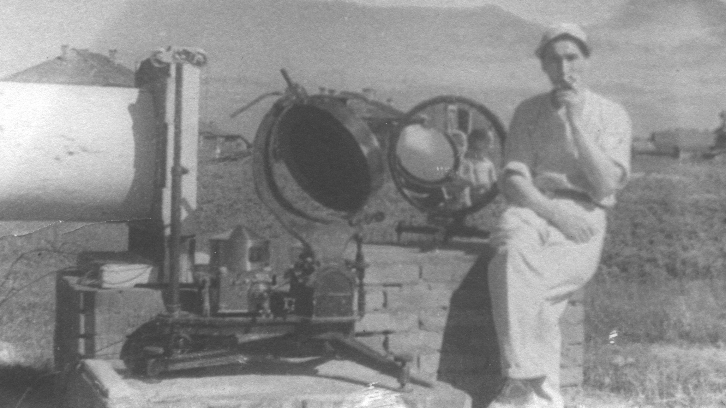
В Джеланаше (восточнее Алма-Аты) Е.Я. Бугославская для сравнения со снимками, сделанными на стандартном коронографе в Кызыл-Орде, получила структуру внутренней короны. Сделанные ею детальные рисунки короны, ориентированные по хромосферным выступам позволили определить, что скорость движений во внутренней короне составляет порядка несколько км/с.
Н.Н. Парийский
у целостата
Подробнее, см. «Труды экспедиции на полное солнечное затмение 1941 года».

Рыбинск, 9 июля 1945 года.
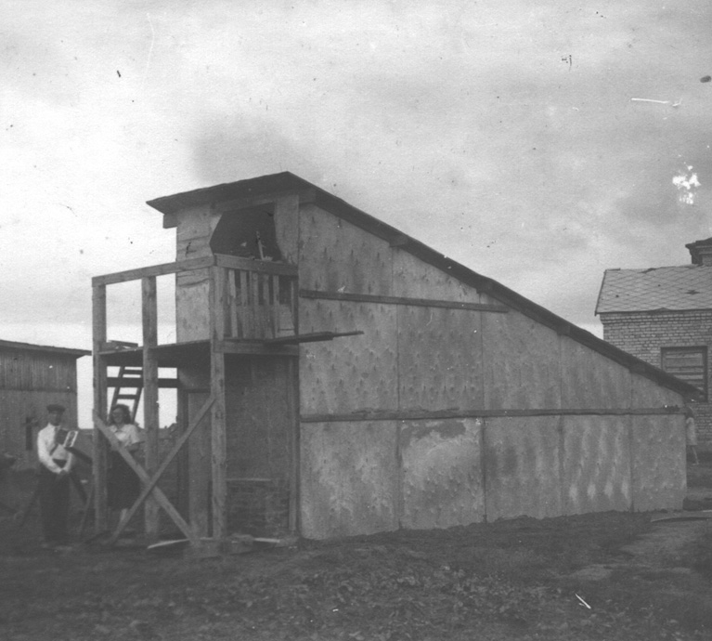
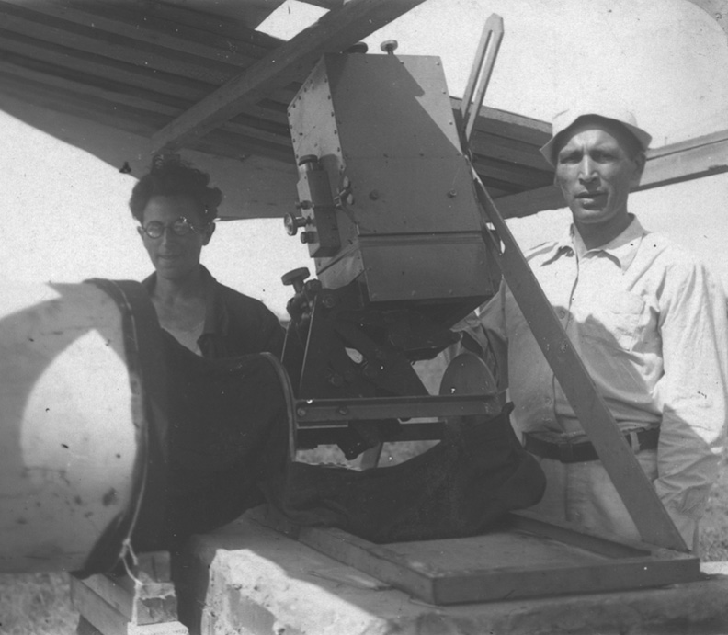
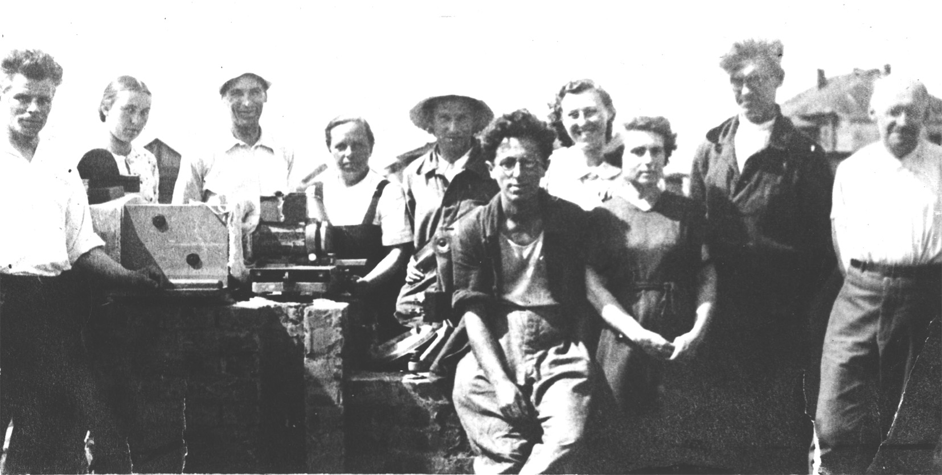
К наблюдению затмения экспедиция ГАИШ готовилась в г. Рыбинске. Жили в школе, приборы установили на большом школьном дворе: 5-метровый коронограф Е.Я. Бугославской для исследования структуры короны, спектрограф Н.Н. Парийского для фотографирования спектра внешней короны с целью выяснения ее природы, установка А.А. Михайлова для фотографирования звёздного поля около Солнца в момент полной фазы с целью подтверждения эффекта Эйнштейна. Закрытый от света павильон Михайлова был нацелен на Солнце на момент затмения. Внизу, на ферме, перпендикулярно к лучу зрения открыто лежала фотопластинка. Экспозиция осуществлялась открытием входного окна (к нему вела наружная лесенка). В момент затмения было пасмурно. Но если бы снимок был сделан, его предстояло повторить – ночью снять то же звездное поле, то есть через полгода, когда Солнце будет далеко в стороне. Интересно, как бы простояла установка полгода во дворе школы?
Экспедиция ГАИШ: Яковлев Н.И., Карягина З.В., Парийский Н.Н., Бугославская Е.Я., Лозинский А.М., Шкловский И.С., Зденка Михайлова, В.С. Бердичевская, К.Н. Яхонтов, А.А. Михайлов
Павильон для наблюдения эффекта Эйнштейна. А.А. Михайлов и Зденка Кадла

И.С. Шкловский, Н.Н. Парийский (справа)
При подготовке работы на спектрографе понадобилось вырезать из фанеры круглый экран для стандартизации. Это было поручено лаборанту Шкловскому, и он стал методически делать дырочки по окружности. Взглянув на его «копошения», Александр Маркович Лозинский поспорил с ним, что эту работу можно сделать за пару минут. Спор был серьёзный – на дневную порцию сахара (45-й год!). Лозинский заточил один гвоздик, вбил другой в центр круга и, соединив их шнурком нужной длины, за несколько оборотов вырезал этим острым циркулем круг под приветственные возгласы болельщиков. К великому огорчению будущего теоретика сладкий вечер достался не ему.

Бразилия, 20 мая 1947 года.
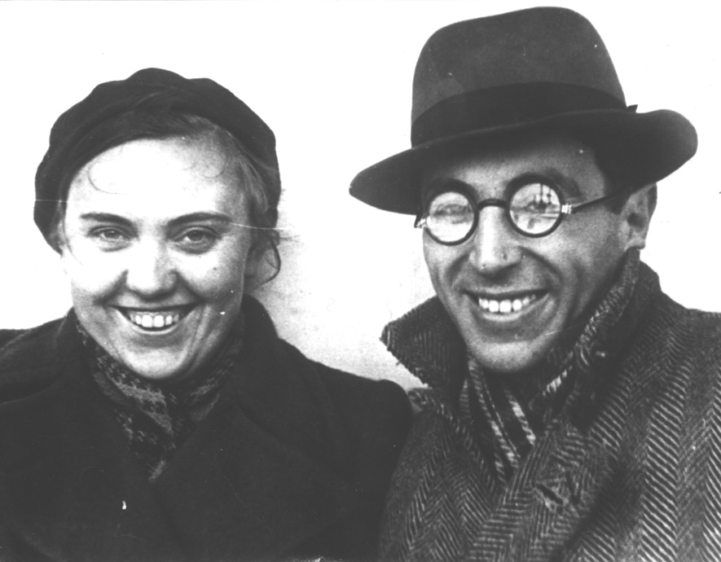
Группа ГАИШ входила в состав советской экспедиции, в которой участвовал ФИАН, Пулковская обсерватория, ЛГУ, Абастуманская обсерватория. Начальником экспедиции был А.А. Михайлов, заместителем – известный полярный исследователь Ушаков. А.А. Михайлов, Н.Н. Парийский и М.А. Вашакидзе прилетели в Бразилию самолетом (через Швецию) и прибыли на место для подготовки павильонов. Правительство Бразилии бесплатно поселило советских учёных в лучшем отеле с водолечебницей, который находился в полосе затмения. Механиков же там не поселили, и экспедиции пришлось платить за их проживание в домах, расположенных рядом с гостиницей.
З.В. Карягина и И.С. Шкловский
рады поездке в Бразилию
Основной состав экспедиции и приборы были отправлены теплоходом «Грибоедов», который выводили 13 апреля из замерзшего порта Лиепайи при помощи ледокола. К месту наблюдения все прибыли лишь через месяц (за неделю до начала затмения).
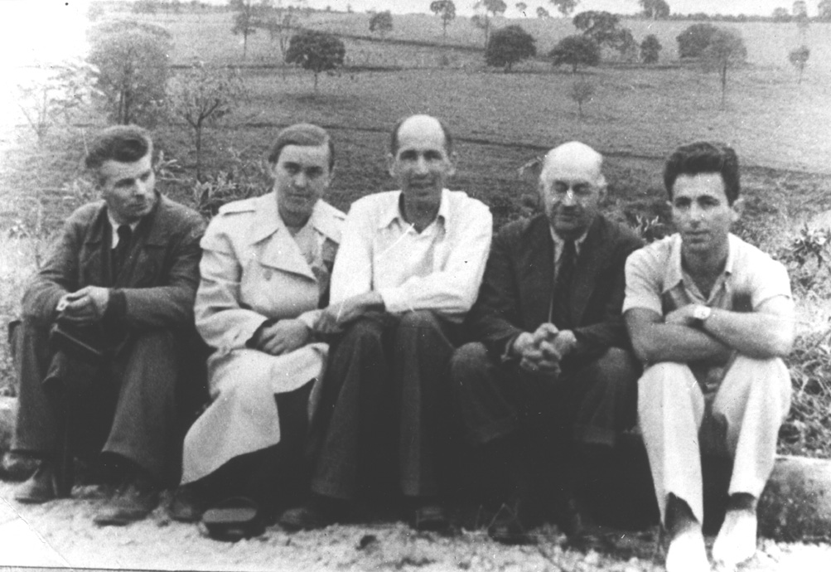
Предстояло решить две задачи – исследовать при помощи спектрографа Парийского спектр внешней короны для выяснения её природы, а также при помощи установки Михайлова исследовать возможность подтверждения эффекта Эйнштейна.
Экспедиция ГАИШ Н.И. Яковлев, З.В. Карягина, Н.Н. Парийский, А.А. Михайлов, И.С. Шкловский
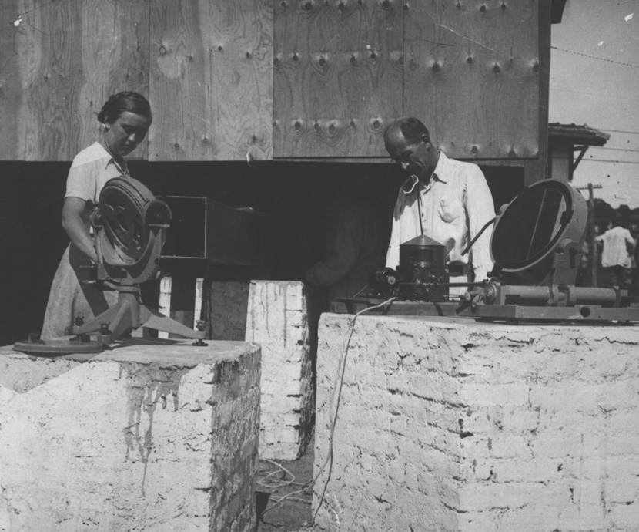
Весь месяц, пока передовая группа готовила площадку для наблюдений, было ясно. Но в день затмения небо затянули облака. На установке Парийского (в надежде на разрывы) снимали рассеянный свет. Между тем, – это является редчайшим событием! – полная фаза длилась 9 минут. Лебединский (ЛГУ) лихорадочно продолжал налаживать установку. Наблюдение затмения оказалось удачным только для «фиановцев», исследовавших ионосферу. Им облачность не была помехой!
З.В. Карягина и Н.Н. Парийский
за наладкой целостата
Во время обратного пути на теплоходе Михайлову по радио сообщили об его избрании членом-корреспондентом АН СССР. На это «ядовитый» Шкловский заметил: «Раньше стариков убивали, а теперь выбирают в академики». Михайлову тогда было всего 59 лет, а Шкловскому –31 год.
По дороге домой группа ГАИШ посетила Голландию, и в Лейдене Ван-дер-Хелст рассказал о своих расчётах, объяснивших природу внешней короны. Таким образом, задача, которую уже в третий раз надеялся решить Парийский, оказалась решённой другим.

Ашхабад, 25 февраля 1952 года.
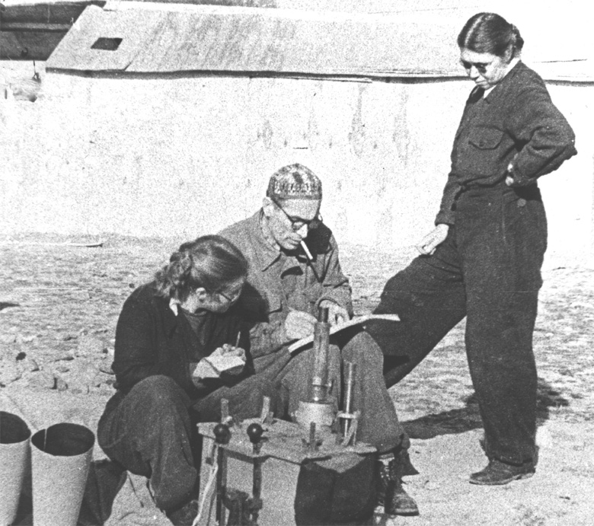
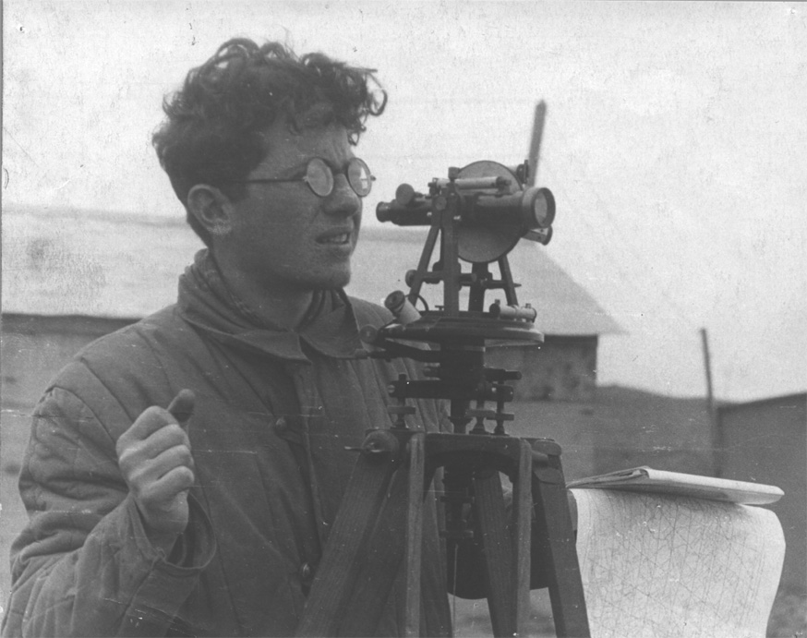
Е.Я. Бугославская со стандартным 5-метровым коронографом продолжила исследование структуры короны, сопоставляя ее с синоптическими данными (см. «Сообщения ГАИШ». № 96, 1954 г.). Н.Н. Парийский, Е.А. Макарова, Н.Б. Григорьева на небулярном спектрографе системы Парийского (см. «Сообщения ГАИШ», № 101-10, 1957 г.) снимали спектр короны, получив при этом очень высоко в короне эмиссию в линии Са II. Парийский считал, что она принадлежит короне, а Макарова, – что это рассеяние хромосферного света на цирусах. Были ли они на Солнце в момент полной фазы, исследователи не могли утверждать с уверенностью. Каждый настаивал на своей правоте, но Парийский все-таки не опубликовал сообщение о новом результате.
Слева направо Е.А. Макарова,
Н.Н. Парийский, Н.Б. Григорьева
Студент Василий Мороз с теодолитом
Ещё в экспедиции был студент Пётр Щеглов, забывший снять крышку с объектива в момент затмения. Участники экспедиции горячо ему сочувствовали, но он был безутешен.

Невинномысск (Ставрополье), 30 июня 1954-го года.
А.И. Кирюхина и механик Л.Д. Зубов
юстируют целостатную установку
К наблюдению затмения экспедиция ГАИШ готовилась в Невинномысске. В ней было много участников – Е.Я. Бугославская с 5-м стандартным коронографом, Г.Ф. Ситник и А.И. Кирюхина со спектрографом для исследования спектра короны, Н.Н. Парийский с небулярным спектрографом для исследования внешней короны, И.С. Шкловский, закончивший теоретическую интерпретацию спектра короны (см. его книгу «Солнечная корона») и жаждавший (уже в третий раз!) увидеть свой объект исследования. Была аспирантка Парийского Катя Котова и много студентов – Кононович, Зонов, Казачевская, Глушнева, Кардашёв, Шуйская, Потаюк. Работали весело и дружно. Было отличное лето, купанье на Кубани, чуть не закончившееся трагически для Кирюхиной. Стремительный поток подхватил её и понёс к плотине, и лишь бросившемуся вслед Парийскому удалось извлечь её на берег.
Изготовленные в ГОИ только что полученные для нового МГУ интерференционно-поляризационные фильтры (ИПФ) на корональные линии были установлены на горизонтальной установке с объективами Штейнгеля и целостатами. Фильтры должны были дать изображение короны в ярких корональных линиях — зелёной и красной. С ними работала Е.А. Макарова и студенты. На стенке павильона, в котором находился спектрограф, отлично рисовавший Шкловский изобразил дракона, пожиравшего Солнце. Всё было готово к решающему моменту, но «дракона», увы, заменили грозовые тучи, и Шкловский вновь не увидел корону.
Дракон И.С. Шкловского пожирает Солнце

Остров Хайнань (КНР), 19 апреля 1958-го года
Наблюдения затмения проводились комплексной советско-китайской экспедицией на южной оконечности острова Хайнань (широта +18.º3). Программа включала в основном радиоастрономические исследования. Оптическая группа возглавлялась Н.Н. Парийским (ИФЗ АН СССР и ГАИШ). В состав группы входили Л.М. Гиндилис (ГАИШ), Ху Жень-чао и Юй Хай-жень (Пекинский геофизический институт).
Цель оптических наблюдений – изучить изменения слоя озона во время затмения. Использовался светосильный небулярный спектрограф системы Парийского с кварцево-фтористо-литиевой оптикой (дисперсия около 800 Å /мм у λ=3100 Å, светосила 1:0.7). В период подготовки к затмению с помощью того спектрографа проводились наблюдения зодиакального света и противосияния. Обработка результатов наблюдений затмения была выполнена Б.Д. Фоменко под руководством Н.Н. Парийского.
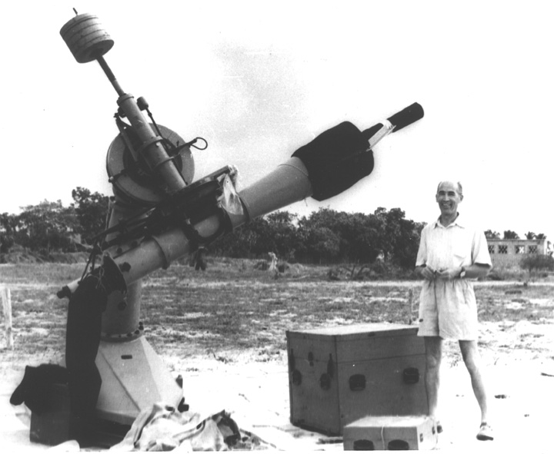
Обстоятельства затмения, аппаратура, методика наблюдений и обработки и полученные результаты см. в статье: Н.Н.Парийский, Ху Жень-чао, Б.Д.Фоменко, Л.М. Гиндилис. Изменения слоя озона во время кольцеобразного солнечного затмения 19 апреля на острове Хайнань // Сборник трудов МГУ по Международному году (астрономия). Изд-во МГУ, 1962. С. 31-53.
Н.Н. Парийский и небулярный телескоп
его конструкции
Н.Н. Парийский и китайские участники
экспедиции

Ростов-на-Дону, 15 февраля 1961 года.
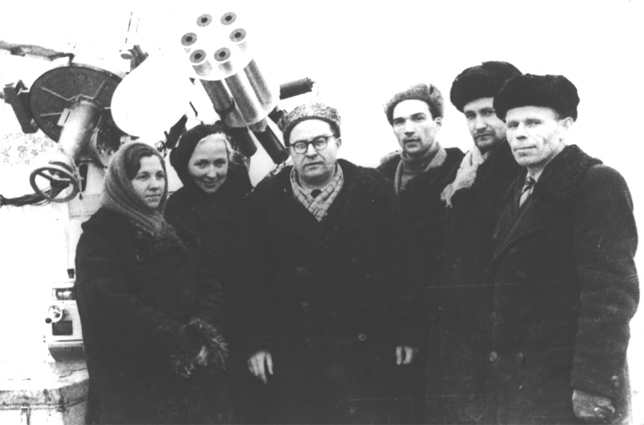
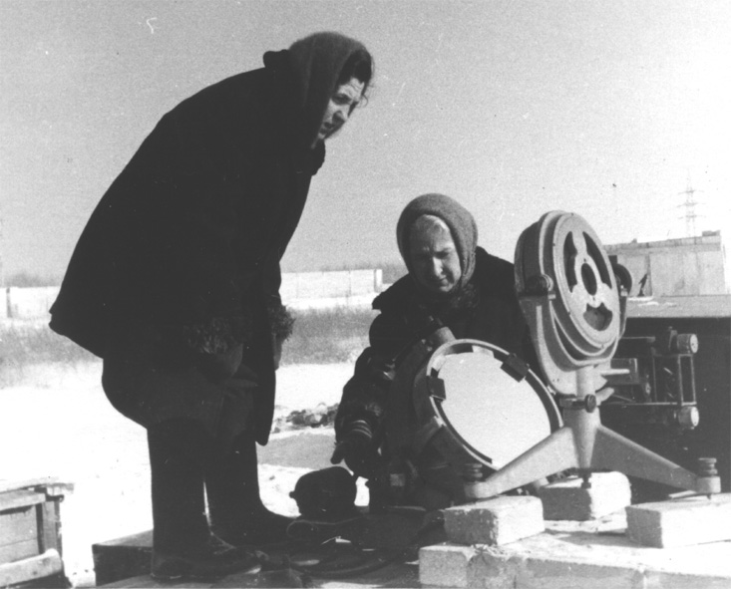
Наблюдательная площадка была на окраине, за Ростовсельмашем. Транспорт – своя машина, полуторка, привозила утром и увозила к сумеркам. Было теплое помещение и подведено электричество. Столбы были поставлены заранее, но с ошибкой в 16º! Все меняли на ходу. Не дождавшись очереди на переделку столба, Алдусева взялась за работу сама и … сломала лом. Мартынов, она и Кононович (начальник экспедиции) собирались получить спектр вспышки. Макарова и Делоне надеялись получить изображения короны через 5 ИПФ на корональные и хромосферные линии. Установка на АПШ–40 была собрана Макаровой в Высокогорной экспедиции (ВЭ) ГАИШ. Вместе с ними наблюдения должны были проводить Кожевников и прилетевшая перед затмением Корягина. До эпохи наблюдений с космических аппаратов единственным способом выяснения структуры эмиссионной составляющей короны и её связи с хромосферными образованьями было наблюдение полных солнечных затмений.
Кирюхина, Мурашева, Ситник, Паулюс, Кожевников, Кузьминых у «шестиствольного миномета»
Кирюхина и Мурашёва у целостата
Безнадёжная погода – то снег, то дождь и туман очень затрудняли наладку аппаратуры и бодрые «буги-вуги» непрерывно запускаемые из местного динамика астрометристом экспедиции Виленом Нестеровым вызывали только раздражение у приунывших экспериментаторов. В день затмения – впервые у нас в стране – пытались разогнать облака, разбрасывая с самолета сухую углекислоту. Результатом этих действий стал сильный мокрый снег, продолжавшийся во все фазы неудавшегося для ГАИШан затмения. И лишь группа сотрудников (Есипов, Шкловский. Щеглов), поднявшаяся на военном самолете выше облачности и пролетевшая по полосе затмения, получила (через иллюминатор) ИК корону на маленькой установке с ЭОПом. Для гидирования «инфракрасники» взяли Шарова. «Он – звёздник, ему всё равно, у него рука не дрогнет» – сказал Щеглов. Но иллюминатор несколько подпортил дело. Тем не менее, это был единственный результат у всей ГАИШевской экспедиции.

Остров Симушир (Курилы), 20 июля 1963 года.
Члены экспедиции – Е.А. Макарова, А.Б. Делоне, М.М. Поспергелис, механик А. Мыслицкий, Н.Б. Егорова – секретарь Солнечной комиссии Астросовета.
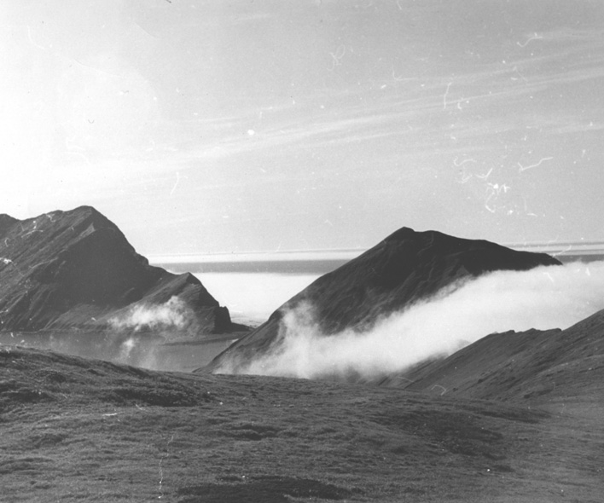
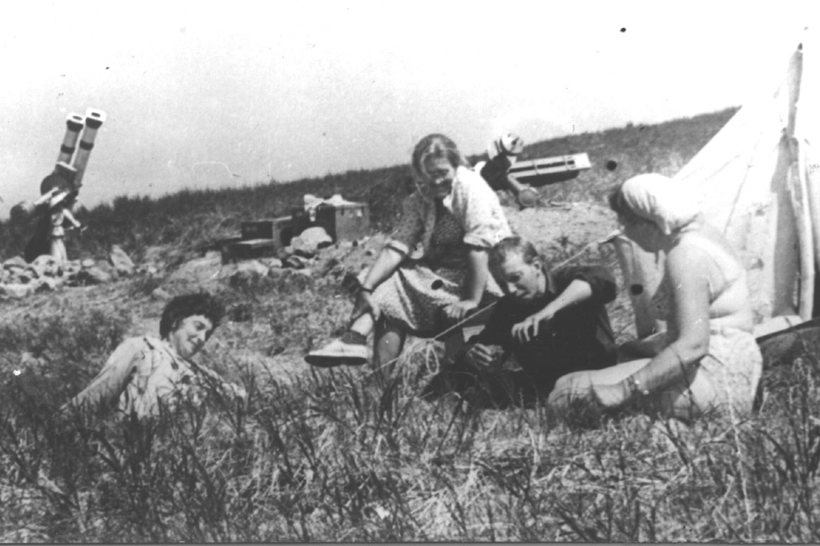
Оборудование: установка на АПШ–40 – две трубы с эталонами Фабри-Перо и интерференционными фильтрами–предмонохроматорами на красную и зелёную корональные линии. Спектрограф для определения поляризации короны. Оборудование (очень тяжёлое!) было поднято на вьюках на сопку, отделяющую Тихий океан от бухты Браунтона – залитого морем кратера древнего вулкана. Туман, «переваливающийся» из Тихого океана в бухту, наблюдатели не восприняли как предупреждение о том, что во время затмения конденсация в охлаждённом воздухе полосы приведет к тому же. В результате, в момент затмения на сопке, отделяющей океан от бухты, туман закрыл Солнце, а внизу, на заставе, откуда с таким трудом затаскивали приборы, было ясно … Наблюдения не состоялись. Лишь находившийся с нами солдат с заставы побежал вверх по сопке и снял ФЭДом несколько кадров короны. Но масштаб-то: диаметр Солнца – 0,5 мм.
Симушир 20 июля 1963 года.
Туман переваливается через сопки в бухту
Участнки экспедиции Н.Б. Егорова, Е.А. Макарова, М.М. Поспергелис и А.Б. Делоне
На остров членов экспедиции забросило гидрологическое судно, исследовавшее шельф островов. А вот обратно … экспедицию забрать забыли. Лишь активные действия в Москве С.М. Полоскова (муж Егоровой), «дошедшего» до командования Тихоокеанского флота, привели к тому, что с острова нас «снял» минный тральщик, участвовавший в учениях. Поболтав экспедицию в шторме на Охотском море, тральщик высадил всех в Корсакове на Сахалине. Еще одна перегрузка! Оборудование было отправлено контейнером в Москву, а мы приготовились к длительной осаде переполненного аэропорта. Местные жители разъехались по домам из-за безнадёжного прогноза погоды, мы же сидели в аэропорту на своих рюкзаках, т.к. деньги кончились и на гостиницу рассчитывать не приходилось. Внезапно нас позвали – «Скорее, скорее, 15 минут на посадку!» – и мы, благодаря неожиданно открывшемуся погодному «окну», вылетели из Южно-Сахалинска на Хабаровск и далее на Москву.

Острова Мануа, 30 мая 1965-го года.
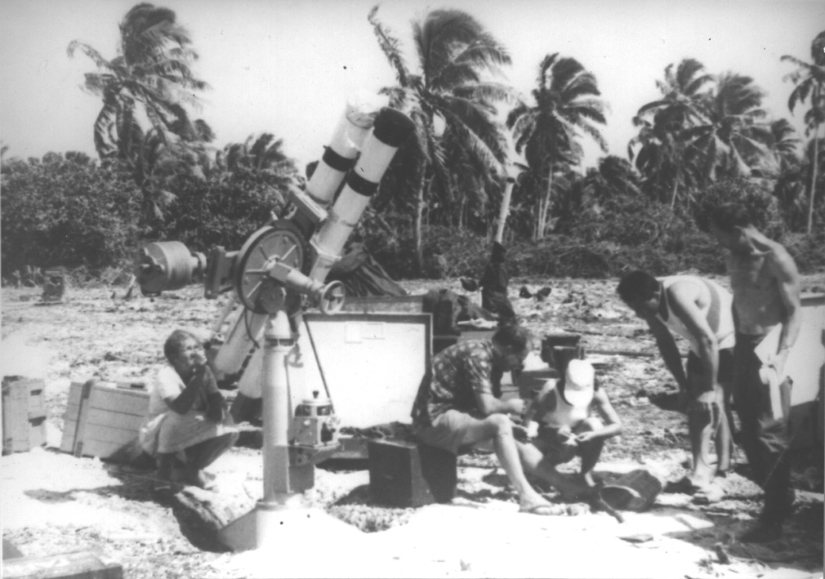
Атолл, на который, рискуя напороться на подводные рифы, перевозили на лодках с корабля «Витязь» оборудование и людей, являлся местом размещения ряда экспедиций. ГАИШ представляли Макарова и Шаров с эталонами Фабри-Перо на АПШ, Кожевников с К-фильтром ИПФ и объективом (диаметр – 600мм, f = 600мм), питаемым целостатом. Щеглов, Кононович и Н.Б. Егорова хотели получить спектр короны на светосильном спектрографе ИСП-48 и профили корональных линий на установке спектрограф+эталон. Механиком экспедиции был Е.А. Колиженков. Затмение прошло при слабых цирусах. Макарова дала экспозицию на всю полную фазу и получила интерферограмму красной корональной линии. Наконец! По деталям колец определены скорости до 100 км/с в активной области короны. У других (из-за цирусов?) не хватило экспозиции. Установка с К-фильтром не работала. Температура была выше, чем рабочая температура ИПФ, и полоса ушла …

Острова Мануа 30.05.1965 Макарова Шаров

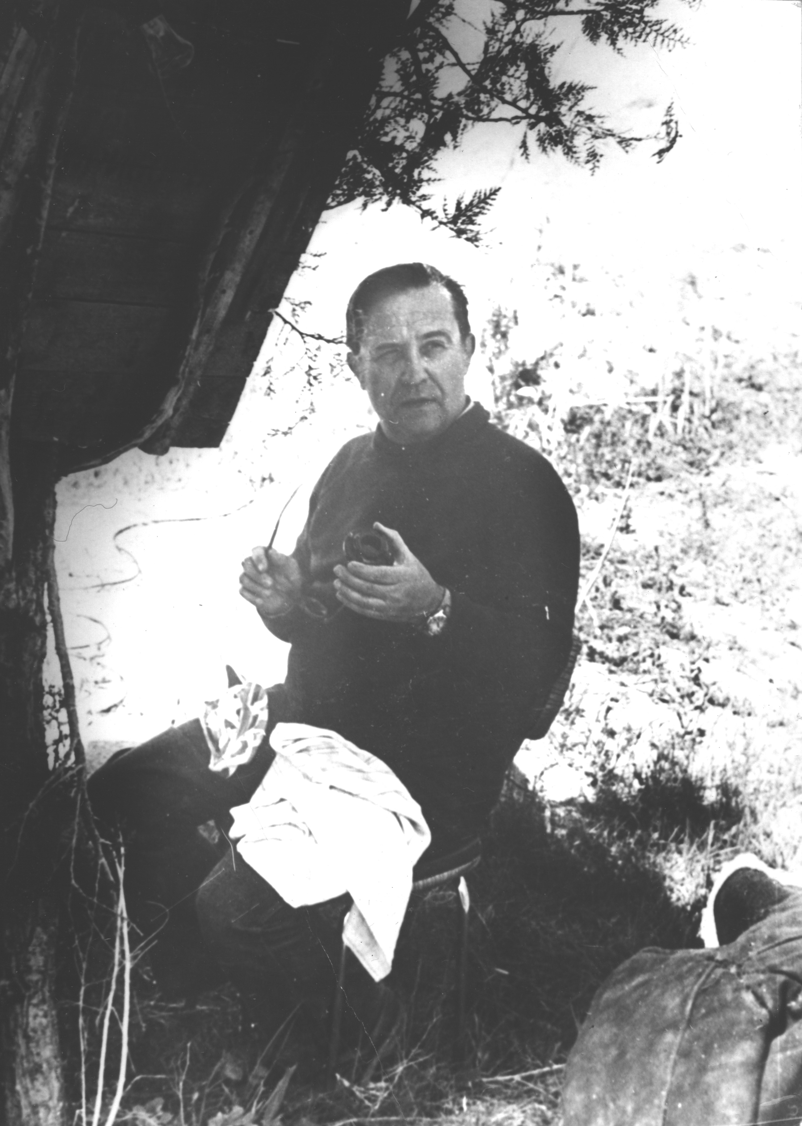
Джубга, 1966 год
Частное затмение. Для наблюдений потемнения к краю солнечного диска в шести длинах волн впервые привезли «6-ствольный миномёт» — фотоэлектрическую установку, которую впоследствии возили на два затмения — 1968 г. и 1976 г.. Наблюдатели: А.И. Хлыстов, Н.И. Кожевников, Б.А. Девичев и Г.Ф. Ситник.
На кучинском спектрографе планировали фотографировать на краю диска линии редкоземельных элементов. Наблюдатели: М.С. Мурашёва и А.Л. Захарова. Механик экспедиции — Е.А. Колижонков. К сожалению, во время затмения было облачно.
Рядом проводили наблюдения Пулковские радиоастрономы. Им облака, как всегда, не помешали.
Г.Ф. Ситник
чистит оптику

Сары-Шаган (Балхаш), 22 сентября 1968-го года.
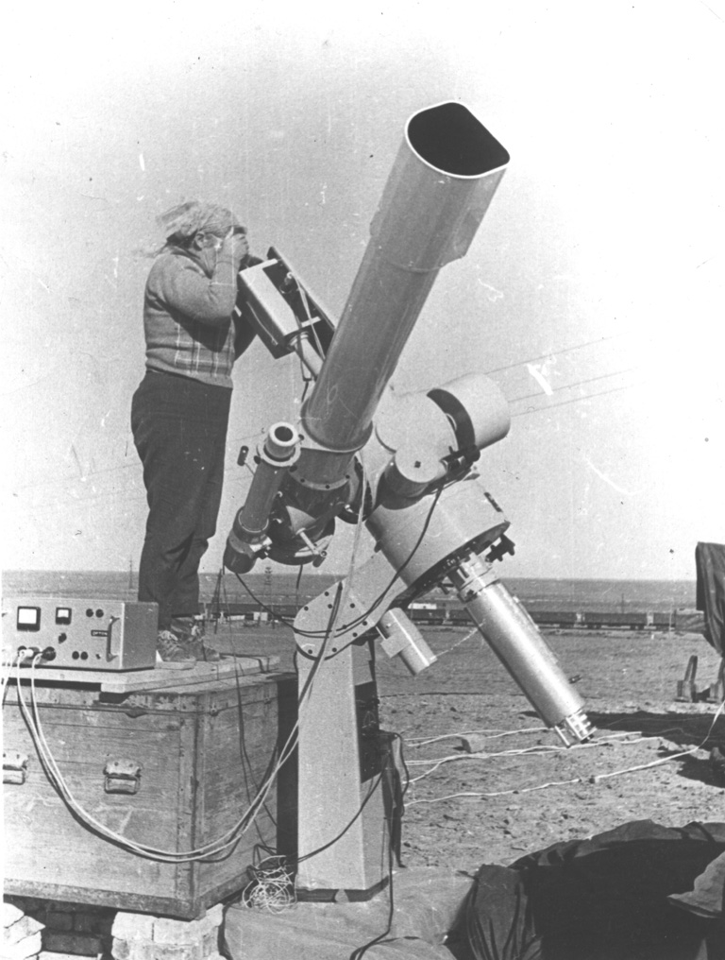
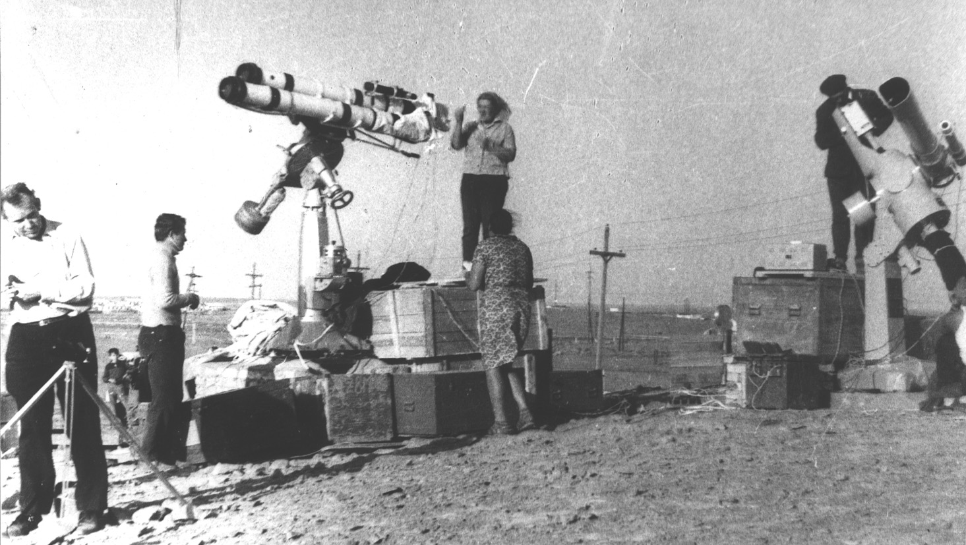
Фирма «Opton» прислала в ГАИШ предложение взять для наблюдения затмения созданный на фирме рефрактор-куде с ИПФ на Н_{α}. Макарова договорилась с Мартыновым, что она примет это предложение и мы должны были получить инструмент в Шары-Шагане – поселке на берегу озера Балхаш. Сложность состояла в том, что принять его официально надо было по акту Машприборинторга, чтобы по этому документу отправить его потом обратно через таможню. Институт написал письмо в Министерство железнодорожного транспорта с просьбой обеспечить быструю доставку по нашей территории. Вот, «груз» пересёк границу в Бресте. По номеру накладной ищем его и шлём на места просьбы «протолкнуть» быстрее. Наконец, ящики с телескопом на площадке в Сары-Шагане, а представителя для оформления нет, и вскрыть их мы не можем. Осталось 4 дня до затмения, ночью Макарова и Делоне идут на телефонную станцию, объясняют связистке ситуацию и просят связать с Москвой. Связи нет. Девушка дозванивается до Караганды и объясняет коллеге, в чём дело и какой текст надо передать дальше. Караганда передает в Саратов, а оттуда – в Москву. Слова «солнечное затмение» срабатывают! За два дня до затмения прилетает представитель Машприборинторга и вскрывает ящики, составляют опись и мы монтируем телескоп. Все очень просто и ясно, как делать. Успели! На полученном телескопе снимали зелёную интерферограмму с поляроидами. На обычной установке – красную и К (она не вышла). Потом, под предлогом исследования поляризации, начали договариваться с фирмой о том, что телескоп отправим назад не сразу и все это время добывали деньги (56 тысяч марок) для покупки инструмента. Фирме была нужна реклама и вскоре мы дали заметку о результатах, полученных на их инструменте, в международный журнал Solar Physics.
Макарова Е.А. наблюдает на OPTONе, 22.09.68
Итак, на Opton′е была снята интерферограмма с тремя положениями поляроида. Г.Ф. Ситник с Кирюхиной и Мурашевой работали на ДФС–3, привезённом из ВЭ ГАИШ, с целью получить спектр короны. Студенты Бочкарев и Карицкая фотографировали корону с МТО–1000. Температура все время 13-15º, но был сильный ветер и большинство людей работало в телогрейках. В день затмения стало +20º и вылезли змеи, которых в окрестностях площадки оказалось много.
Сары-Шаган. Площадка экспедиции 22.09.68

Мексика, март 1970-го года.
Группа ГАИШ в составе советской экспедиции включала Ситника, Макарову, Щеглова, Кононовича и механика Солдатова. Ситник хотел получить корону с эталоном и спектрографом, Щеглов – корону с радиальным фильтром, Макарова – интерферограммы в λ 5303 Å и 6374 Å на привезенном туда Opton′e, Кононович – изображение короны в центре и крыльях, λ 6374 Å со сканирующим (на пьезоэффекте) эталоном Фабри-Перо. Наблюдения прошли успешно у Кононовича и Макаровой. Различия изображений в крыльях красной линии показали наличие скоростей в короне. Такой метод позволял выявить скорости до 80 км/с. детали профилей на интерферометре у Макаровой указывают на скорости до 130 км/с (максимальные скорости, определяемые на интерферометре).

Чукотка, 10 июля 1972-го года.
Летом 1972 г. ГАИШ и ИЗМИРАН отправили экспедицию по наблюдению затмения на Чукотку. От Анадыря всех членов экспедиции перебросили вертолетом Ми-8 на косу «Русская кошка». Там сотрудники ГАИШ поселились в палатках, а сотрудники ИЗМИРАНа — на метеостанции.
ГАИШане разместили свои палатки и инструменты в 200 м от метеостанции. Макарова и Делоне привезли свой двойной рефрактор с эталонами Фабри-Перо. Щеглов – установку с радиальным фильтром. На МТО–1000 с цветными фильтрами фотографиловал корону Коля Бочкарев (тогда студент), а Женя Корицкая поехала поварихой. Механиком был Гена Станиловский. Кожевников работал с Макаровой, Галя Новикова – со Щегловым. Готовили на плавнике, часто влажном и плохо горевшем. Женя спокойно говорила, что завтракать не будем, пока не встанет Щеглов и не зажжет паяльную лампу.
Почти все время было светло и довольно холодно: +1–3º, но ясно. Вдоль косы приливы и отливы «таскали» большие льдины-торосы (на одну из них мы перепрыгнули, чтобы сфотографироваться). Вокруг очага работал «ресторан Позвонок» – сидели на позвонках кита, а вокруг был натянут от ветра полиэтилен.
В день затмения стало вдруг тепло (+14º) и появилась бездна комаров. Над нами (и таким образом над телескопом) висело темное облако. Не дадут наблюдать! Но с наступлением затменных сумерек они сели, чтобы потом вновь заполнить собой всё, в том числе и тарелки с супом, и наши спины в штурмовках, и руки, держащие ложки …
Наблюдательная программа была выполнена, и мы возвращались в Анадырь на десантной барже-самоходке. А.П. Сарычев был отменным организатором. Он же втравил нас в поиски холцедона и мы ходили вдоль косы, уткнув носы в гальку. Иногда находили «гнезда» – прямо среди камушков яйца крачек. Вдоль косы каждые 5 км были отмечены (работниками метеостанции) воткнутыми в камни ребрами кита. Дошел до 3-го ребра, значит, пора поворачивать, уже 15 км отшагал. Сумеречного времени было много, Солнце ходило чуть за горизонтом.

Мавритания, 30 июня 1973-го года.
Группа ГАИШ в составе советской экспедиции включала механика Колижонкова, Щеглова и Б.Новикова, которым предстояло фотографировать с радиальным фильтром внешнюю корону, Кирюхину – с эталоном на λ 5303 Å в горизонтальной установке с целостатом (диаметр Солнца 3 см), Делоне – с двойным рефрактором на АПШ–40 с эталоном на λ 5303 Å и 6374 Å. В наблюдениях также помогал шофер экспедиции. В ходе наблюдений были получены интерферограммы и фильтрограммы, не выявившие больших скоростей во внутренней короне – возможно профили были осреднены по изображению из-за большой запыленности атмосферы, обусловленной страшной засухой и жарой в Сахаре.
Наблюдения проводили в окрестностях Акжужты – центра добычи меди. Жили в бывших французских казармах около местного аэродрома. Здание имело выход на крышу, где мы спали, т.к. за день температура внутри помещений доходила до 40º, несмотря на то, что все продувалось и террасы были огорожены солнцезащитными решетками. Голландцы «снимали» здание попроще, без возможности спать на воздухе на верху и ложились на ночь на земле у входа в свой «офис». Зато у французов и японцев были помещения с кондиционерами. Поэтому они с изумлением смотрели сквозь свои окна на то, как мы в полдень выставляем инструменты, правда, надев «бубу» из белой ткани и забежав так под душ. Пока ткань сохла, работать было почти хорошо, тем более, что шоферы в чреве казармы все время готовили зеленый чай и компот из советских сухофруктов, которым угощали всех соседей.
Одни из соседей – группа из ФРГ – собирались исследовать эффект Эйнштейна, но у них по дороге пропал ящик с пластинками. Мы поделились своими запасами – пластинками ORWO. На обратном пути, в Нуакшоте – столице Мавритании – нам устроили в посольстве ФРГ прием, на котором посол поблагодарил нас за помощь. Угощения на приеме совмещали все прелести жизни – шведский стол в саду, под деревьями, вечером. После пустыни это было просто замечательно. Не обошлось, правда, и без недоразумений. Помимо сладких соков огромную радость у нас вызвали прозрачные стаканы, в которые, как мы думали, была налита чистая вода, а оказалась водка. Когда мы схватили стаканы, одна из «дипломатических» дам остановила нас, предупредив, что это отнюдь не минеральная вода.
По дороге в Акжужту зыбучие пески лучше всех преодолевал наш ЗИС-130, которому приходилось периодически вытаскивать иностранные машины. Часть экспедиции улетела в Дакар, часть – на машинах – везла туда оборудование. Щеглов ехал на машинах как переводчик с французского, Б.Новиков – как сменный шофер. Затем все оборудование погрузили на корабль и мы улетели домой.

Нахичевань и Ак-дора, 1976-й год.
Ситник, Хлыстов, Девачев и Дивлекеев под Нахичеванью готовили свой «шестиствольный миномет» – фотоэлектрическую установку для измерения потока от серпов частных фаз в 6 фильтрах для определения потемнения к краю, не загрязненного рассеяньем от центральной части диска. Макарова и Делоне с той же задачей – исследовать потемнение на самом краю диска –готовились к наблюдениям частных фаз в Ак-доре, на базе пулковских астрометристов. Бесщелевой спектрограф АСИ–5 освещался объективом (f = 60 см). Все монтировалось на маленькой параллактической установке конструкции Н.И.Яковлева с часовым механизмом от обычного будильника. К сожалению, облачность сорвала наблюдения.

Мариинское (Нижний Амур), 31 июля 1981-го года.
Основная экспедиция ГАИШ (руководитель Е.И.Москаленко) проводила наблюдения в поселке Мариинское, расположенном в нижнем течении Амура. В поселок мы доплыли на «ракете» из Хабаровска, куда наши приборы прибыли поездом.
Приборы и оборудование установили на высоком холме над рекой. Экспедиция была большая. Группа, возглавляемая Кононовичем, состояла из 6 человек. Кононович, Сокол и М.Шевченко при помощи большого объектива и радиального фильтра, напыленного в Красногорске, фотографировали внешнюю корону. Смирнова и Кононович на светосильном спектрографе ИСП-51, переоборудованном для наблюдения линий ионизированного кальция (λ 3934 Å и 3969 Å), попытались зарегистрировать тонкую структуру излучения короны в этих линиях. Купряков стремился получить эти же данные через ИПФ на К линию Са II.
В ходе наблюдений была получена жгутовая структура Н и К линий Са II и изображение внешней короны до 2 радиусов Солнца в белом свете. Казачевская с лаборантом должны были на маленькой параллактической установке получить изображение короны с радиальным фильтром в трех положениях поляроида. Кирюхина для исследования профилей корональных линий (в 1970 г. у Ситника это не получилось) использовала спектрограф с эталоном Фабри-Перо. Захарова и Якунина работали на ореольном фотометре. Макарова, Делоне и Якунина – на АПШ–40 с эталонами получили интерферограммы красной и зеленой корональных линий и фильтрограммы без эталонов для учета влияния структуры короны в линиях на их профили. Группа студентов должна была получить снимки короны в белом свете и МТО–1000 и в малом масштабе.
Вместе с ГАИШанами на затмение приехали «киношники» из МГУ, которые сняли отличный учебный фильм «Корона на 2 минуты».
Астрометрическую работу вели Ю.И.Продан и К.Щиголев. С утра, в день затмения капал дождь и небо было в рваных тучах. У начальника возникла идея вызвать вертолет и на нем лететь по полосе затмения «до чистого неба». Но это могли сделать лишь киношники и студенты. Оборудование остальных членов экспедиции для полетов не годилось. К счастью, к началу частных фаз облака почти рассеялись и наблюдения на площадке состоялись.
В ходе подготовки наблюдений Москаленко организовал обучение студентов – сотрудники объясняли свои задачи и то, какая аппаратура используется для их решения. Кроме того, один день уделили экскурсиям местных жителей, которые активно интересовались работой экспедиции.
Вторая группа сотрудников ГАИШ наблюдала затмение в Шортанды (Северный Казахстан). Там Щеглов и Никулин снимали корону с радиальным фильтром и получили лучи до четырех радиусов Солнца.

Марково (р. Анадырь) и Черский (р. Колыма), 22 июля 1990 года.
В поселке Марково (среднее течение р. Анадырь) наблюдения проводили специалисты из ГАИШ, Киева и Одессы. Все они вошли в состав экспедиции Дома творчества молодежи. Дзюбенко (Киев) должен был получить корону на 5м и 10м коронографе и корону с радиальным фильтром, который предоставил известный французский астроном Кучми. У Л.Курочки (Киев) тоже был 5м коронограф. Он ринулся в другое, более высокое, место по полосе, но там во время полной фазы было облачно.
ГАИШ привез две установки: Корицкая и Бочкарев – радиальный фильтр на малой АПШ, Делоне, Макарова и Якунина – двойной рефрактор с эталонами Фабри-Перо. Решили сделать несколько экспозиций, смещая интерференционную картину по изображению короны. Было определено, сколько оборотов по δ надо сделать микрометрическим ключом во время полной фазы, чтобы получить нужный сдвиг интерференционной картины по короне для увеличения числа мест, для которых получаем профиль линии. Одесситы, во главе с Дивари, помогли нам установить тяжелую параллактическую головку и потом загрузить ее обратно в ящик. В результате получили хороший наблюдательный материал.
Мы наблюдали во дворе школы, в одном из классов которой и жили. Марково – удивительное место. Оазис вдоль реки Анадырь, лишенный в полосе шириной около двух километров вечной мерзлоты. Тут растут большие деревья – ивы и тополя. А рядом, уже в тундре, была масса мошки. В поселке местный геолог создал изумительный музей окаменелостей и драгоценных камней, найденных в этом районе.
Местные жители разводят огороды на помостах, представляющих доски, настеленные на пустые бензиновые бочки. На доски набрасывают землю и поверх нее размещают теплицы, изолированные от вечной мерзлоты и активно использующие солнечное тепло, которого во время полярного лета довольно много.
В поселок Анадырь мы улетали вертолетом. Затем, с большим трудом вылетели в Москву. Из-за непогоды на трассе скопилось бездна пассажиров. Тем не менее, официальная бумага «экспедиция на затмение» нам помогла.
Вторая группа (Смирнова, Соловьев и Кононович со студентами) готовились к наблюдениям в другой точке полосы, в поселке Черский (нижнее течение р. Колымы). Помимо ГАИШ в экспедиции участвовали группы из ИМИРАНа, Абастумани, Киева, Харькова, Одессы, Горького, а также научные и любительские группы из США, Германии, Нидерландов, Франции, Чехословакии и Японии.
Для одновременной регистрации спектра излучения короны в запрещенных корональных линиях λ 5303 Å и 6374 Å специалисты из ГАИШ использовали сконструированный ими эшельный спектрограф со светосилой 1:13 и дисперсией 3,3 Å /мм в красной и 1,7 Å /мм – в синей областях спектра.
К сожалению, густая облачность не дала этой группе провести наблюдения. Перед непрерывным дождем все были бессильны. На помощь пришли авиаторы, мобилизовавшие все имеющиеся у них транспортные средства: самолеты АН-26 и ИЛ-14 и вертолеты. К сожалению, последние не смогли пробить многокилометровую толщу облаков (высота облачности была более 6 км). Преодолеть этот барьер смогли четыре самолета, которые, подняв в воздух всех – и профессионалов, и любителей, – достигли высоты, где небо было абсолютно чистым. Поскольку Солнце находилось сравнительно высоко над горизонтом, приходилось ложиться на пол самолета или принимать самые причудливые позы, чтобы настроиться на корону через иллюминаторы. При этом аппаратура, на подготовку и юстировку которой ушли годы, осталась неиспользованной на Земле.

Ла-Пас (Мексика), 11 июля 1991 года.
Благодаря впервые появившемуся в нашей стране спонсорству (спонсоров нашел С.Красоткин), в состав российской экспедиции вошла группа сотрудников из ГАИШ, включавшая Кононовича, Смирнову, Соловьева, Красоткина и студента Щукина. Члены экспедиции прибыли самолетом в Мехико, а оттуда, тоже самолетом, вылетели в Ла-Пас. Наблюдательная площадка, на которой расположились многие экспедиции, находилась на территории университета. Жили мы в аудиториях.
На подготовку оставалось чуть более трех недель. Погода стояла ясная. Было очень жарко: в полдень доходило до 45^{о} и работу прерывали. Приборы, термостатированные на 35-40^{о} вышли из строя. Так как эталон не стабилизировался при такой температуре, Щукин снимал корону и протуберанцы в полосе 10 Å, а не 3 Å, как было запланировано. Им были получены интерферограммы протуберанцев в линии К Са II. При обработке он также определил плотность и структуру протуберанцев. Эшельный спектрограф со светосилой 1:10 и дисперсиями 3,0 Å /мм в красной и 1,5 Å /мм – в синей областях зафиксировали только следы λ 5303 Å, а красная линия вообще отсутствовала. Однако при втором контакте был получен хороший спектр. Материал полностью не обработан. Щель располагалась касательно к лимбу и структура линий менялась вдоль щели, отражая структуру короны и скорости в корональной плазме.
Кроме экспедиции в Мексику планировалась экспедиция на Гавайи. Были подготовлены приборы (есть фото отдела с приборами), но поездка не состоялась из-за отсутствия средства.

Вьетнам, 1995-й год.
В экспедицию РАН было включено 2 человека из ГАИШ – Э.В.Кононович и О.Смирнова, которые должны были отправиться во Вьетнам вместе с сконструированным в их лаборатории эшельным спектрографом для фотографирования спектра вспышки и короны во всем видимом спектре. Из-за болезни Кононовича и Смирновой во Вьетнам Ю.Купреянов и студент Астрономического отделения С.Красоткин – сын Смирновой, помогавший ей при подготовке спектрографа в ГАИШ. лаборатории со своих грантов пришлось оплатить только стоимость авиабилетов. На месте все было подготовлено, но облачность помешала наблюдениям.

Читинская область, 9 марта 1997-го года.
Благодаря И.С.Ким, М.И.Дивлекеев и А.Б.Делоне были включены в состав международной экспедиции, основу которой составляли «измирановцы» и японцы. Одна из труб стандартной интерферометрической установки питалась целостатом без дополнительного зеркала. Планировалось провести замену эталонов и ИФ и получить интерферограммы красной, зеленой корональной линий и Н_{α}. Основная задача – доказать, что свечение красной линии не совпадает с Н_{α} и получаемые детали в профилях линий представляют реальные скорости коронального вещества, а не паразитное пропускание Н_{α} в крыле ИФ на красную линию, как предполагала Ким, отвергавшая наличие больших скоростей в короне. Полученные интерферограммы полностью опровергли ее интерпретацию. Заранее подготовленные аппараты Зенит-19 из-за сильного мороза (–25º) отказывали, заедал затвор, не «тянула» пленка. Ким дала фен, которым грели аппараты, но после «красной» программы, заменив эталон на зеленую область, не успели получить интерферограмму в λ 5303 Å. Работали вдвоем – Дивлекеев на смене ИФ, на «ласточкиных хвостах», Делоне – на эталоне и аппаратах. В направлении на Солнце было ясно, хотя местами на небе были цирусы. Через час после затмения небо затянуло. Еле-еле успели снять стандартизацию.

Камен-Бряг (Болгария), 11 августа 1999-го года.
В 1999-м году в ГАИШ денег на затмение не было. Между тем, Дворец пионеров собирался ехать автобусом в Болгарию, куда их пригласил планетарий Варны. Мы попросили организаторов поездки взять с собой 6 ГАИШан. Руководитель группы «выпал в осадок», поэтому все хлопоты нам пришлось взять на себя. Это предприятие возглавила Галя Якунина, которой пришлось делать все, включая составление списков на получение заграничных паспортов, поиски автобуса, имеющего право на заграничный выезд (и чтобы недорого!) и т.п. В отношении автобуса нам посоветовали обратиться в Суздаль, где в виде спада туризма были свободные «Икарусы».
Собранных денег оказалось мало. Поэтому предложили поехать смотреть затмение сотрудникам из МГУ. Таким образом желающих набрался полный автобус. Затем с деньгами на своей машине мы поехали в Суздаль, чтобы оплатить поездку. Планировали съездить туда и обратно и еще один день на экскурсию по Болгарии.
Наконец, все было готово. Мы погрузили оборудование в ГАИШе и во Дворце и выехали. Дорога в один конец заняла трое суток. На каждой границе приходилось давать в лапу, иначе еще столько же времени потеряли бы, да и оборудование таможенники могли начать «шмонать». А так – обошлось.
В Болгарию отправились: от ГАИШ – группа Кононовича, в которую вошли О.Смирнова и Соловьев. А.Б.Делоне, Порфирьева, Г.В.Якунина и Е.А.Суханов из ЦКБ ФИАН (изготовитель интерференционного фильтра на К Са II) должны были работать на интерферометрической установке. От МВТУ поехала группа из трех радистов.
В Болгарии все мы, включая школьников, работали во дворе полуразрушенной бывшей школы, радисты – в стороне, во дворе частного домика. Опекала нас (и в Москве, и на месте) очаровательная Eva Bojurova – представитель Варнинского астрономического общества. Она в значительной степени облегчила нам все организационные дела: от приглашения, до отметок командировок печатью планетария. Мы ей подарили только что изданный том Детской энциклопедии «Астрономия». Такую же книгу Дворец подарил их планетарию. Ева была счастлива. Потом нас попросили прислать еще несколько томов «Астрономии» для других сотрудников, собиравшихся использовать эту книгу в своей лекционной работе.
На наблюдательную площадку был проведен свет. Еду мы готовили около палаток на плитке и бегали на море купаться. Входить в воду было сложно из-за острых скал, но ребята из Дворца прыгали с высокой скалы в глубокое место. Смотреть на это зрелище было довольно страшно.
С целью определения высоких лучевых скоростей в короне (до 120 км/с) группой Кононовича была создана установка на основе эталона Фабри-Перо, работающего в схеме фильтра. Последовательно получали изображение в центре линии λ 5303 Å и в ее крыльях λ_{о} ± 1,5 Å. Горизонтальная установка питалась целостатом. Линза поля строила изображение питающего объектива в плоскости изображения колец, что позволяло смежными кольцевыми диафрагмами на объективе выделять для построения картины короны свет от всего интерференционного кольца корональной линии и от ее крыльев (λ_{о} ± 1,5 А^{о}), вместо того чтобы ставить соответствующие диафрагмы (малого размера!) в самой плоскости изображения колец. Эта остроумная замена позволила улучшить точность и сделать простым смещение по длине волны. В результате, были получены фильтрограммы в λ 5303 Å и ее синем крыле, отличающиеся по внешнему виду за счет наличия скоростей.
Два студента снимали корону при помощи фотоаппаратов. Делоне с коллегами получили хорошие интерферограммы Н_{α}, К Са и λ 5303, а λ 6374 не получилась, т.к. заел затвор у фотоаппарата Зенит-19.
Максимально облегченная интерферометрическая установка была собрана на деревянных подставках из обычных труб рефрактора, положенных горизонтально, и целостата без дополнительного зеркала. На одной его оси располагались два питающих зеркала и капризный часовик от электромоторчика с заводом на 40 минут. Целостат нам одолжил Р.Гуляев из ИЗМИРАНа. На интерферограммах Н_{α} и К Са, кроме колец от протуберанцев, выше, в короне (там, где нет протуберанцев), были получены слабые кольца – область «холодной» короны. После обработки данных были определены температура этой области (~ 100·10³ К˚) и магнитное поле перед охлаждением (200 гаусс).

